Cán bộ, nhà giáo, người lao động Trường THPT Cát Tiên sôi nổi tham gia giải Cầu lông Công nhân viên chức và Người lao động huyện Cát Tiên năm 2023
Thực hiện Kế hoạch số 04/KH-CĐCS ngày 15/8/2023 của Công đoàn cơ sở trường THPT Cát Tiên, trong 02 ngày 29 và 30/8/2023, đoàn viên Công đoàn cơ sở Trường THPT Cát Tiên đã tích cực, sôi nổi tham gia giải Cầu lông Công nhân viên chức và Người lao động huyện Cát Tiên năm 2023.
Tham gia tranh tài tại giải đấu, đơn vị Trường THPT Cát Tiên có 03 vận động viên trong đó có 2 vận động viên nam và 01 vận động viên nữ, tham gia thi đấu ở 4 nội dung: Đơn nam, Đơn nữ, Đôi nam và đôi nam-nữ

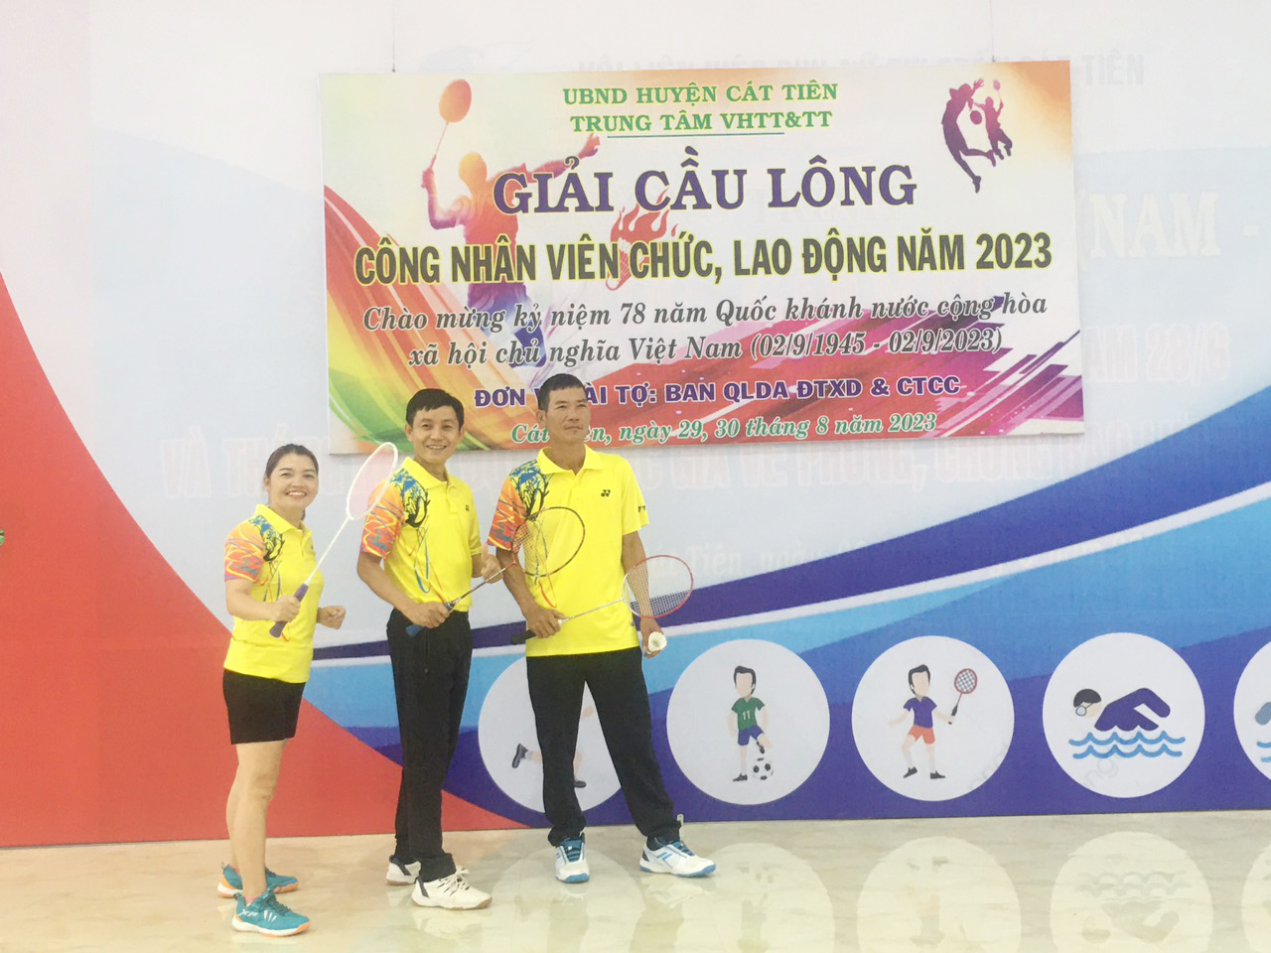

Các vận động viên tham gia tranh tài tại giải đấu
Tham giai giải đấu là để nhằm phát triển phong trào tập luyện thể dục – thể thao nói chung, bộ môn Cầu lông nói riêng đối với lực lượng Cán bộ - Nhà giáo, Người lao động đang công tác và làm việc trong đơn vị. Đây cũng là dịp để Cán bộ - Nhà giáo, Người lao động giao lưu, học tập kinh nghiệm và tăng thêm tình đoàn kết gắn bó đặc biệt là các đơn vị trên địa bàn huyện Cát Tiên.
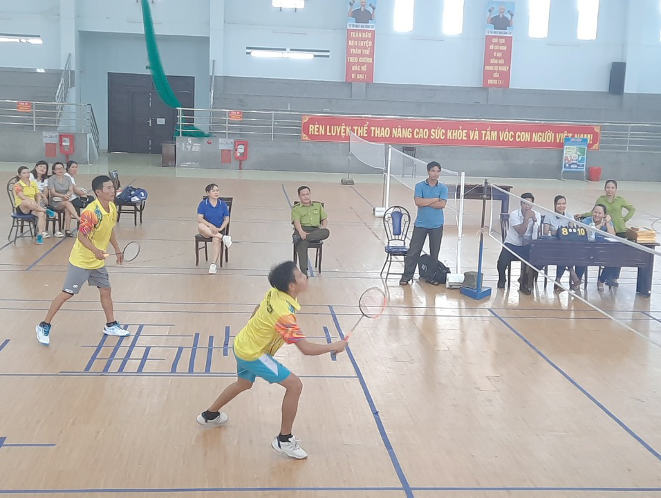
Vận động viên tranh tài ở trận Chung kết Đôi nam
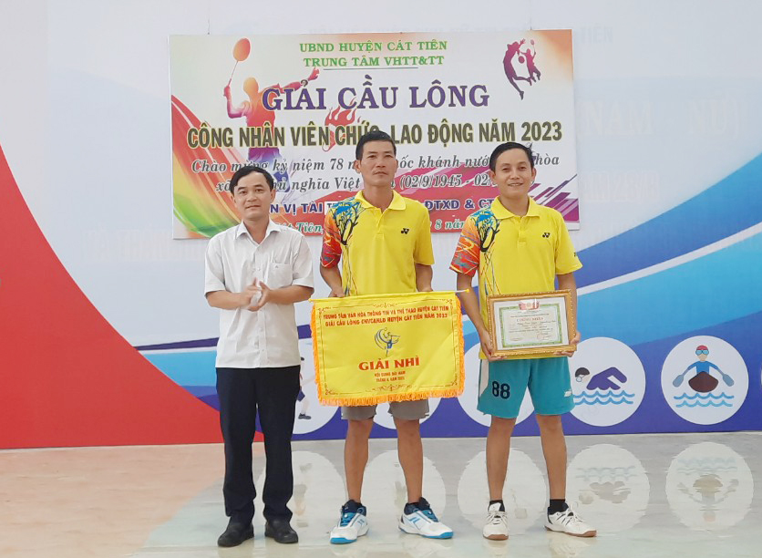
Để có thể tham gia giải thi đấu này, các vận động viên đã sắp xếp thời gian tập luyện thường xuyên, tích cực trong thời gian trước khi diễn ra giải đấu. Cùng với sự nỗ lực của các vận động viên trong các trận đấu, sự cổ vũ nhiệt tình của cổ động viên đội đã giúp các vận động viên thi đấu hết mình và cống hiến cho khán giả nhiều trận cầu hấp dẫn. Kết thúc giải đấu, các vận động viên trường THPT Cát Tiên đã giành giải Nhì ở nội dung Đôi nam.
Các VĐV nhận khen thưởng giải Nhì nội dung Đôi nam

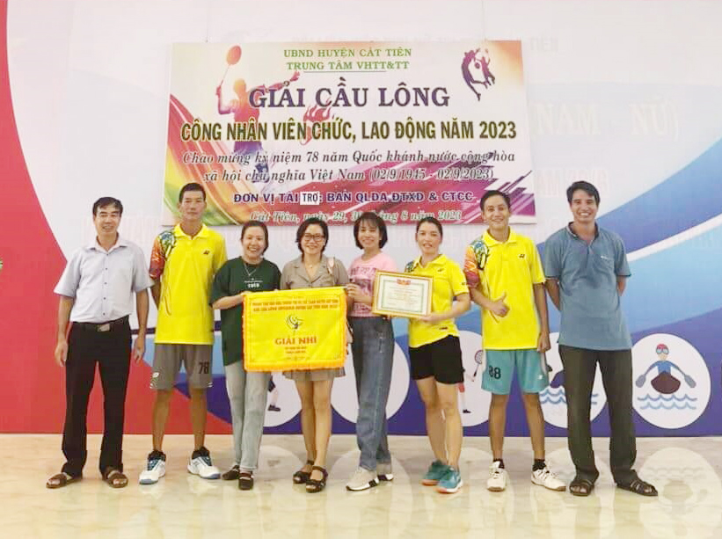

Cổ động viên chụp hình lưu niệm cùng các VĐV tham gia giải đấu

